Innendämmung? Ja, bitte!
Die nachhaltige Lösung für Bestandsgebäude
Autorin: Prof. Dr.-Ing. Sylvia Stürmer, HTWG Konstanz
Angesichts der ambitionierten Klimaziele Deutschlands steht die Sanierung von Bestandsgebäuden im Vordergrund. Insgesamt sind rund 1,8 Milliarden Quadratmeter Fassadenfläche energetisch zu sanieren. Doch für 15 bis 20 % der Fassadenfläche kommt eine Außendämmung aufgrund von Grundstücksgrenzen, Denkmalschutzauflagen, Brandschutzregularien oder persönlichen Präferenzen der Eigentümer nicht in Frage. Hier bietet sich die Innendämmung als sinnvolle Alternative an.
Außendämmung oder Innendämmung?
Außendämmungen sind bewährt und bieten zahlreiche Vorteile, können aber nur unter bestimmten Witterungsbedingungen appliziert werden. Darüber hinaus erfordern sie einen dauerhaften Witterungsschutz, um den Dämmstoff und die Tragwerke trocken zu halten. Demgegenüber ist Innendämmung in Ausführung und Anwendung wetterunabhängig. Zudem bleibt das äußere Erscheinungsbild des Gebäudes unverändert – ein großer Vorteil, insbesondere bei historischen oder denkmalgeschützten Objekten. Ebenfalls wichtig: innengedämmte Räume lassen sich schneller aufheizen, was insbesondere für zeitweise genutzte Gebäude, wie Ferienhäuser oder Versammlungsstätten, von Vorteil ist. Derartige Räume profitieren von der schnellen Erwärmung des Luftvolumens, ohne dass die Bausubstanz aufgeheizt werden muss.
Materialtechnische Möglichkeiten und Herausforderungen
Innendämmungen waren lange Zeit mit Vorbehalten behaftet, insbesondere hinsichtlich der Wärmedämmwirkung. Auch Unsicherheiten hinsichtlich des Feuchtetransports und, oft einhergehend, des Schimmelrisikos verstärkten Zweifel. Durch innovative materialtechnische Entwicklungen und deren erfolgreicher Anwendung konnten viele dieser Bedenken ausgeräumt werden. Moderne Kondensat tolerierende Systeme bieten sicherere Lösungen, indem sie Feuchtigkeit regulieren und so das Risiko von Feuchteschäden minimieren.
Traditionell wurden z. B. Innendämmungen mit Unterkonstruktionen und Dampfbremse eingesetzt. Sie sind vergleichsweise materialaufwendig und funktionieren nur bei präziser Verarbeitung zuverlässig. Kondensat tolerierende Systeme kommen ohne Unterkonstruktion und Dampfbremse aus und ermöglichen – vollflächig mit angepasstem kapillaraktivem Kleber verklebt – eine verbesserte Feuchtigkeitsregulierung.
Beispiel: Innovatives Innendämmsystem Heck Inneo
Ein aktuelles Beispiel für ein solches System ist Heck Inneo auf Basis der Steinwolle-Innendämmplatte Heck Comfortrock ID. Diese Platten sind – anders als Steinwolleplatten für außen – saugend und verfügen über eine, für Innendämmplatten besonders geringe, Wärmeleitfähigkeit von 0,035 W/mK. Dies ermöglicht eine schlanke Bauweise und sichert den notwendigen Wärmeschutz bei minimalem Innenraumverlust. Die Platten sind beidseitig vlieskaschiert, nicht brennbar (Baustoffklasse A1) und in Dicken von 30 mm und 60 mm erhältlich.
Verarbeitung und praktische Tipps
Die direkte Verklebung auf dem Untergrund ohne Grundierung ermöglicht eine zeit- und materialsparende, einfache Verarbeitung der Heck Comfortrock ID-Platten. Durch problemloses Zuschneiden mit dem Cuttermesser können diese Dämmplatten auch bei Rundungen, wie Rundbogenfenster, verwendet werden. Für wärmebrückenkritische Bereiche, wie Fensterlaibungen, bietet sich der Einsatz von mineralischen Dämmputzen wie Heck Aero iP an, die die Wärmedämmung weiter optimieren und Wärmebrücken vermeiden.
Gefahr bei Feuchte- und Salzbelastung
Eine erfolgreiche Innendämmung setzt eine gründliche Bestandsaufnahme der vorhandenen Bausubstanz voraus. Dazu gehören Bauweise und Klimarandbedingungen, u.a. Feuchtelast und Nutzungskonzept. Kritische Untergründe wie Gips- oder Lehmputze können Probleme verursachen und müssen in vielen Fällen entfernt werden. Auch Anschlüsse an Fenster- und Türlaibungen sind sorgfältig zu planen, um Wärmebrücken zu minimieren. Besonders problematisch sind feuchte- und salzbelastete Untergründen Hier können unter Umständen – nach entsprechender Voruntersuchung – geeignete WTA-Sanierputzsysteme eingesetzt werden. Sanierputzsysteme haben sich aufgrund ihrer porenreichen, feuchtigkeitsregulierenden Eigenschaften bewährt und tragen mit ihrer, aufgrund des hohen Porengehaltes reduzierten Wärmeleitfähigkeit, zur Vermeidung von Schimmel und Feuchteschäden bei.
Fazit
Hochwertige mineralische Innendämmungen bieten nachhaltige Lösungen zur energetischen Verbesserung von Bestandsgebäuden. Innovative, Kondensat tolerierende Systeme wie Heck Inneo sind einfach und ohne Eingriffe in die tragende Bausubstanz zu verarbeiten. Sie sind reversibel sowie thermisch und feuchtetechnisch leistungsfähig. Entgegen der eingangs erwähnten Vorbehalte sind sie eine wertvolle Alternative zu Außendämmungen, insbesondere für denkmalgeschützte Gebäude.

Zeichen: 4.822 inkl. Leerzeichen

Bilder:
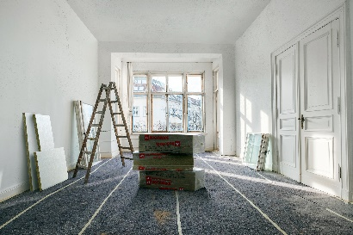 | Innendämmung ist immer eine Alternative, wenn Außendämmung aufgrund von Grundstücksgrenzen, Denkmalschutzauflagen, Brandschutzregularien oder persönlichen Präferenzen der Eigentümer nicht in Frage kommt.  [Inneo_Innendaemmung.jpg]
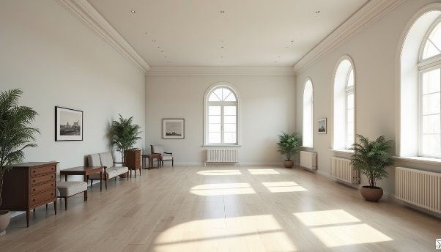 | Von innen gedämmte, jedoch nur zeitweise genutzte Räume profitieren von der schnellen Erwärmung des Luftvolumens, ohne dass die Bausubstanz aufgeheizt werden muss.  [Innenraum_historisch_1.png]
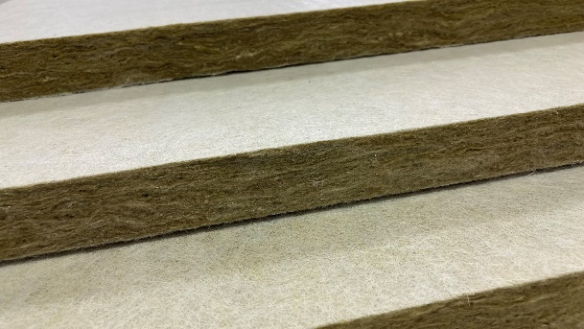 | Die Heck Inneo Innendämmplatten bieten eine sehr gute Wärmeleitfähigkeit von 0,035 W/mK und sind in Dicken von 30 mm und 60 mm erhältlich.  [HECK_Comfortrock_ID.JPEG]
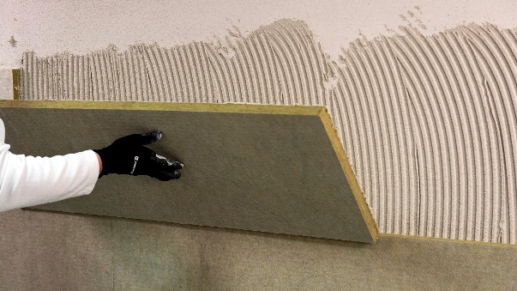 | Die direkte Verklebung auf dem Untergrund ohne Grundierung ermöglicht eine zeit- und materialsparende, einfache Verarbeitung der Heck Comfortrock Innendämm-Platten.  [Inneo_Verarbeitung.jpg]
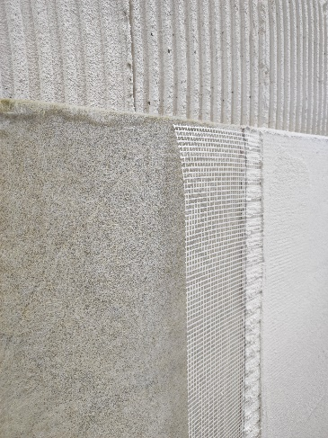 | Einfacher, aber wirkungsvoller Systemaufbau: Die vollflächig verklebten Dämmplatten werden mit Gewebe armiert und anschließend verputzt. Das System funktioniert ohne Dampfbremse.  [Inneo_Systemaufbau.jpg]
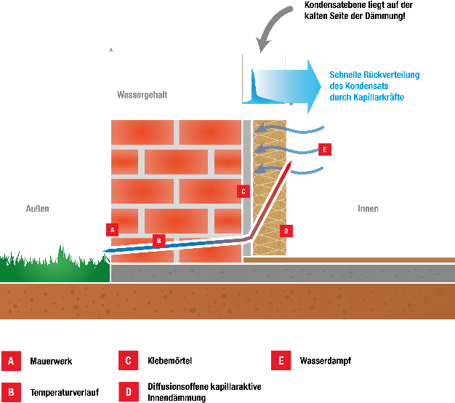 | Kapillaraktive Innendämmsysteme regulieren die Feuchtigkeit und minimieren so das Risiko von Feuchteschäden im Raum. Dies geschieht durch Aufnahme und Abgabe der Luftfeuchtigkeit.  [Grafik_Regulierung_Luftfeuchte.png]
 | Saugwirkung sichtbar gemacht: So wie das Vlies das Wasser von einem Glas ins andere transportiert, leiten die MIneralfasern der HECK Comfortrock ID mögliches Kondensat der Innendämmung ab – für einen trockenen Wandaufbau und gute Dämmwirkung.  [Innendaemmung_Saugeffekt_symbolisch.png]
 | Autorin: Prof. Dr.-Ing. Sylvia Stürmer forscht und lehrt an der Fakultät Bauingenieurwesen der Hochschule Konstanz, u.a. zu Bauphysik, Denkmalpflege und Bausanierung.  [Prof_Stuermer.jpg]

